
PROPOSAL PROGRAM KREATIVITAS MAHASISWA
REMANG MANGUT (REBOISASI MANGROVE SEMARANG UTARA)
BIDANG KEGIATAN :
PKM PENGABDIAN KEPADA MASYARAKAT

Diusulkan Oleh:
AYU KUSUMADIYASTUTI 1401413131 Tahun Angkatan 2013
NURUL AFIFAH 1401413011 Tahun Angkatan 2013
LENI SAFUTRI 1401413352 Tahun Angkatan 2013
ANDINI AYU ALMIRA 1401413403 Tahun Angkatan 2013
ANGGARDA PUTRA GIANTARA 1401412434 Tahun Angkatan 2012

UNIVERSITAS NEGERI SEMARANG
SEMARANG
2015
PENGESAHAN PROPOSAL PKM-PENGABDIAN KEPADA MASYARAKAT
- Judul Kegiatan
Remang Mangut (Reboisasi Mangrove Semarang Utara)
- Bidang Kegiatan : PKM-M
- Ketua Pelaksana Kegiatan
- Nama Lengkap : AYU KUSUMADIYASTUTI
- NIM : 1401413131
- Jurusan : PGSD(Pendidikan Guru Sekolah
Dasar)
- Universitas/Institut/Politeknik : Universitas Negeri Semarang
- Alamat Rumah dan No Tel./HP : Brumbungan Loyola No. 2,
Semarang/ 085600064298
- Alamat email : ayudiyas19@gmail.com
- Anggota Pelaksana Kegiatan/Penulis : 4 orang
- Dosen Pendamping
- Nama Lengkap dan Gelar : Dra. Sri Hartati, M.Pd.
- NIDN : 0031125412
- Alamat Rumah dan No Tel./HP : Jl. Wologito Barat VII/ 02
Semarang Barat/ 085225343041
- Biaya Kegiatan Total
- Dikti : Rp 10.070.000
- Sumber lain (sebutkan . . . ) : tidak ada
- Jangka Waktu Pelaksanaan : 4 bulan
Semarang, September 2015
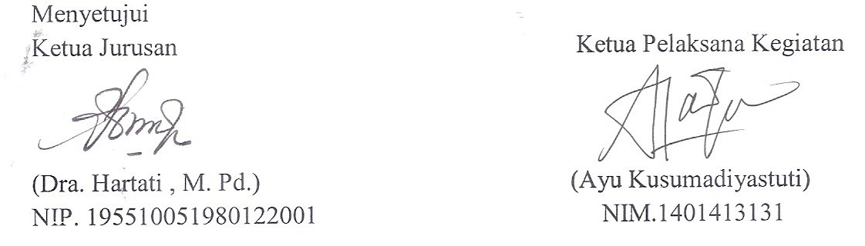

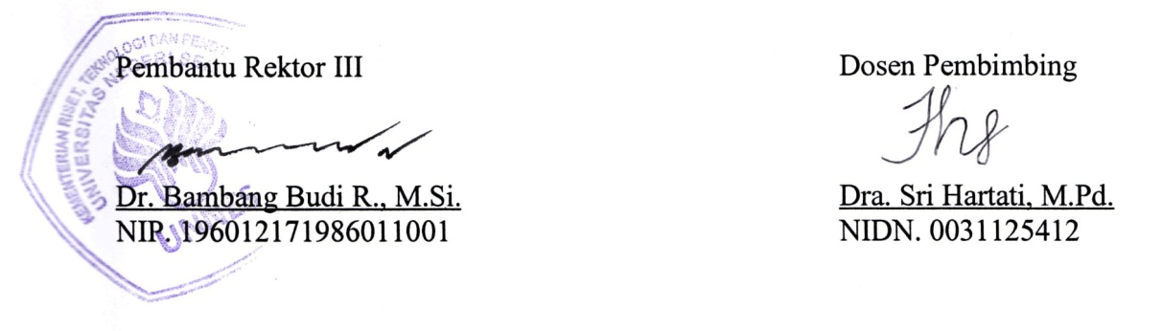
DAFTAR ISI
HALAMAN JUDUL i
PENGESAHAN ii
DAFTAR ISI iii
RINGKASAN iv
BAB 1 PENDAHULUAN 1
Latar Belakang Masalah 2
Tujuan 2
Luaran yang diharapkan 2
BAB 2 GAMBARAN UMUM MASYARAKAT SASARAN 3
BAB 3 METODE PELAKSANAAN PROGRAM 4
BAB 4 BIAYA DAN JADWAL KEGIATAN 7
LAMPIRAN 8

RINGKASAN
Reboisasi mangrove merupakan salah satu kegiatan dalam bidang sosial lingkungan yang bertujuan untuk merestorasi tanaman mangrove yang berada di pantai utara kota Semarang khusunya di daerah Tambak Rejo kelurahan Tanjung Mas. Kita ketahui di daerah pantai utara kota Semarang mengalami penambahan panjang garis pantai akibat dari abrasi dan akresi pantai dan penurunan muka tanah. Dalam program ini kami memilih daerah Tambak Rejo karena daerah tersebut sangat membutuhkan uluran bantuan dan fasilitas dalam bidang penanaman pelestarian mangrove. Tanaman mangrove sangat berguna bagi kehidupan salah satunya sebagai cara alami untuk mengurangi abrasi yang terjadi di daerah pesisir.
Program ini tidak hanya penanaman saja, namun juga terdapat penyuluhan dan monitoring berkala guna mengetahui dan mendata pertumbuhan dan perkembangan mangrove, sehingga berdasarkan data tersebut dapat dilakukan tindak lanjut yang diperlukan.Program reboisasi mangrove ini bertujuan agar daerah yang ditanami mangrove menjadi lebih baik dan mengurangi abrasi. Selain itu dengan adanya tanaman mangrove dapat melestarikan ekosistem yang ada di daerah tambak ataupun pesisir yang akan ditanami. Selain untuk menjaga ekosistem, tanaman mangrove juga dapat dimanfaatkan untuk diolah menjadi makanan dan minuman contohnya krupuk, bolu, sirup, dan juga dapat digunakan sebagai pewarna alami batik.
Metode yang digunakan dalam program ini agar mengenai sasaran, mengadakan penyuluhan tentang manfaat dan fungsi tanaman mangrove di daerah tersebut, sehingga menumbuhkan rasa kepedulian dan cinta terhadap lingkungan sekitar. Selanjutnya pemraktekan penanaman mangrove dan penanaman bersama warga daerah tersebut. Setelah penanaman dilakukan monitoring dan perawatan tanaman mangrove yang telah ditanam. Selain untuk meningkatkan kesadaran masyarakat akan kepedulian terhadap lingkungannya terutama daerah pesisir, juga dapat membentuk kelompok tani mangrove yang mandiri, dan dengan adanya reboisasi mangrove ini dapat digunakan sebagai langkah awal dan modal awal dalam melestarikan mangrove dan kelanjutannya dapat menjadi sumber pendapatan masyarakat daerah tersebut.

BAB I
PENDAHULUAN
  - Judul
REMANG MANGUT (Reboisasi Mangrove Semarang Utara)

  - Latar Belakang Masalah
Wilayah Indonesia terdiri dari daratan dan lautan. Indonesia memiliki luas lautan yang lebih luas dari daratan yaitu satu pertiga luas Indonesia adalah daratan dan dua pertiga luas Indonesia adalah lautan. Hal ini dapat menjadi salah satu sumber pendapatan karena hasil laut yang melimpah, selain ikan yang melimpah dan kandungan lain yang ada di dalam laut.
Banyak laut di Indonesia sebanding dengan banyaknya pantai di Indonesia, salah satunya di Jawa tengah khusunya di kota Semarang. Faktanya di daerah pantai utara kota Semarang mengalami penambahan panjang garis pantai akibat dari abrasi dan akresi pantai dan penurunan muka tanah. Apabila hal ini terjadi secara terus menerus lambat laun kota Semarang akan banyak mengalami masalah lingkungan.Berdasarkan UU No. 41 tahun 1999 tentang Kehutanan bahwa mangrove merupakan ekosistem hutan, oleh karena itu, maka pemerintah bertanggung jawab dalam pengelolaan yang berasaskan manfaat dan lestari, kerakyatan, keadilan, kebersamaan, keterbukaan dan keterpaduan (Pasal 2). Lingkungan sangatlah butuh perhatian dari penghuninya, dan semakin lama masalah lingkungan semakin kompleks saja. Lebih ironis lagi, penduduk pesisir sebagian besar masih merupakan kelompok masyarakat yang berpenghasilan minim. Apabila masalah ini tidak diselesaikan dengan baik kita tidak dapat memaksimalkan potensi yang ada.
Tanaman mangrove atau sering disebut dengan bakau banyak memiliki manfaat baik secara langsung maupun tidak langsung. Tomlison (1986) dan Wightman (1989) mendefinisikan istilah mangrove baik sebagai tumbuhan yang terdapat di daerah pasang surut maupun sebagai komunitas. Mangrove juga didefinisikan sebagai formassi tumbuhan daerah litoral yang khas di pantai daerah tropis dan sub-tropis yang terlindung (Saenger, 1983).
Ekosistem mangrove bagi sumber daya ikan dan udang berfungsi sebagai tempat mencari makan, memijah, memelihara, dan berkembang biak. Bagi fungsi ekologi mangrove berguna sebagai penghasil sejumlah detritus dan penangkap sedimen. mengurangi abrasi yang terjadi dipantai. Selain itu hasil dari tanaman mangrove juga dapat diolah menjadi berbagai olahan makanan dan minuman sehingga dapat menambah pendapatan masyarakat sekitar, dan juga bisa menjadi tempat wisata.
Namun sebagian besar ekosistem mangrove telah ditebang untuk area pertambakan dan keperluan lainnya, kondisi mangrove di Indonesia khususnya di Pantai Utara Jawa sudah dalam tingkatan yang mengkhawatirkan. Kerusakan-kerusakan yang terjadi di mangrove pada dasarnya disebabkan ketidakpedulian sebagian masyarakat akan pentingnya ekosistem mangrove yang merupakan sumber daya daerah di pesisir. Apabila dilakukan penanaman mangrove hanya sebatas penanaman saja, belum ada tindak lanjut seperti perawatan dan pengecekkan berkala, maka tanaman mangrove tidak dapat bertahan lama. Untuk itu dengan adanya program reboisasi ini diharapkan tak hanya selesai sampai penanaman saja namun juga ada tinjak lanjut berupa perawatan dan monitoring sehingga tanaman mangrove tumbuh dengan baik dan dapat bermanfaat dalam jangka pendek maupun jangka panjang.

  - Tujuan
Tujuan pengabdian dalam masyarakat adalah sebagai berikut
- Memberi pengetahuan dan informasi kepada masyarakat akan pentingnya dan manfaat menanam dan merawat tanaman mangrove sehingga peduli terhadap lingkungan yang ditinggali.
- Mengkader masyarakat dengan memberikan ketrampilan menanam dan merawat mangrove agar berguna dalam kehidupan sehingga dapat mengurangi kerusakan lingkungan yang terjadi dan dapat memanfaatkan tanaman mangrove dalam kegiatan ekonomi.
- Mangkader masyarakat agar membentuk kelompom tani mangrove yang mandiri sehingga terciptanya kerukunan dan dapat meningkatkan pendapatan dalam keluarga maupun masyarakat sekitar.

  - Luaran
Kontribusi dari kegiatan ini sebagi bentuk dalam kegiatan di masyarakat daerah Tambak Rejo kelurahan Tanjung Mas, banyaknya potensi yang ada di daerah ini seperti sumber daya manusia yang banyak dan bersikap terbuka terhadap hal yang baik, namun terbatasnya informasi dan fasilitas yang ada maka luaran yang diharapkan dariprogram ini adalah
- Bertambahnya informasi dan pengetahuan masyarakat akan manfaat tanaman mangrove sehingga menimbulkan rasa ingin menjaga kelestarian lingkungannya.
- Masyarakat yang ikut andil dalam penanaman dan perawatan mangrove sehingga kegiatan ini akan berjalan terus menerus, dan dapat menghasilkan pendapatan tambahan bagi masyarakat sekitar.
- Agar terbentuk kelompok tani mangrove yang mandiri.
- Memperbaiki ekosistem yang ada di daerah pesisir dan tambak di daerah tersebut.
BAB 2
GAMBARAN UMUM MASYARAKAT SASARAN
Obyek masyarakat dari Program Kreativitas Mahasiswa Pengabdian Masyarakat di daerah pesisir kota Semarang tepatnya di Tambak Rejo, Kelurahan Tanjung Mas. Daerah ini terletak di Semarang Utara dekat dengan wilayah pelabuhan Tanjung Mas. Akses jalan di daerah ini cukup sulit untuk dijangkau dengan kendaraan beroda empat, dan cenderung dengan pemukiman kumuh dan ketika musim hujan pun sering terjadi rob. Rumah di kampung Tambak Rejo sangat sederhana dan sebagian besar hanya mneggunakan kayu.
Di daerah ini sudah ada tanaman mangrove namun pengelolaan belum maksimal. Sehingga banyak tanaman mangrove yang mati dan dimakan hewan ternak yang ada disekitar pemukiman. Sehingga menyebabkan kemungkinan rob pada musim penghujan semakin tinggi.
Keadaan masyarakat di sini sebagaian besar penduduk bekerja sebagai nelayan tradisional selebihnya bekerja sebagi buruh serabutan. Keahlian melaut di dapat dari tradisi turun menurun. Ibu – ibu sebagian besar membantu suami atau hanya menjadi ibu rumah tangga, ada yang berjualan di depan rumah dengan membuka toko ataupun warung kecil. Warga di sini memiliki antusias yang tinggi terhadap suatu hal yang baru dan juga memiliki sifat yang ramah.
Dari segi ekonomi karena kebanyakan hanya mengandalkan hasil laut saja, pendapatan rata-rata cenderung minim. Apalagi jika harga ikan di pasaran sedang turun. Selain itu penghassilan juga tergantung dengan cuaca di laut yang tidak menentu. Dengan adanya tanaman mangrove ini diharapkan dapat menjadi alternative usaha selain mengandalkan hasil laut, karena tanaman mangrove dapat diolah menjadi bahan pangan maupun kerajinan.
Berdasarkan sumber daya manusia yang memungkinkan untuk melakukan dan sasaran dari prograam ini adalahh warga dari Tambak Rejo sendiri. Sehingga diharapkan dapat menumbuhkan rasa peduli lingkungan dan juga dapat menambah pendapatan dari warga itu sendiri.

BAB 3
METODE PELAKSANAAN

  - Perencanaan
Agar pelaksanaan program ini berjalan dengan lancar dan tepat maka diperlukan perencanaan yang tepat, diantaranya
- Menyusun proposal kegiatan penanaman dan perawatan mangrove.
- Menggali informasi tentang fungsi dan manfaat mangrove untuk disampaikan kepada masyarakat.
- Mengamati pentingnya pengadaan program karena potensi dan latar belakng yang mendukung kegiatan
- Menyusun waktu pelaksanaan kegiatan
- Meminta izin kepada pihak yang berwenang dan pihak yang bersangkutan dengan kegiatan
- Mempersiapkan alat dan bahan dalam pelaksanaan penanaman dan perawatan
- Mempersiapkan data pihak yang hendak dijadikan dalam penilai dan peneliti dalam kegiatan

  - Pelaksanaan

- Metode Pelaksanaan
- Mahasiswa menyiapkan alat dan bahan untuk melakukan kegiatan sosialisasi, penanaman dan perawatan tanaman mangrove
- Mahasiswa memberikan penyuluhan akan manfaat dan pentingnya tanaman mangrove
- Mahasiswa bersama memberikan demonstrasi cara menanam mangrove
- Masyarakat sekitar mempraktikan cara menanam mangrove
- Melakukan perawatan dan monitoring terhadap tanaman mangrove yang sudah di tanam
- Membuat pagar untuk melindungi tanaman mangrove dari hewan liar
- Membentuk pengurus kelompok tani mangrove.

- Alat dan Bahan yang Diperlukan
Alat yang diperlukan
- Palu
- Pisau
- Gunting
- Paku
- Perahu
- Ember
- Kamera
- Buku dan alat tulis
Bahan yang diperlukan
- Bibit mangrove
- Bambu
- Ajir
- Kayu
- Rafia
- Tali
- Paku
- Buku identifikasi mangrove

- Proses Penanaman
- Pemilihan jenis bibit mangrove yang sesuai sperti Rhizophora mucronata, R. Apiculata memiliki karakter akar yang kuat sehingga mampu meredam gelombang laut sebagai penyebab abrasi sedangkan jenis Bruguiera gymnorriza untuk ditanamdi lokasi daratan yang dekat dengan hulu
- Penyemaian bibit mangrove. Seminggu sebelum dibawa ke lokasi penanaman, naungan bibit mangrove sebagai pelindung dari sinar matahari secara langsung mulai di buka. Hal ini dilakukan agar mangrove dapat cepat beradaptasi dengan lingkungannya.
- Menyiapkan lahan yang akan ditanami mangrove, lahan yang digunakan harus bersih dari rumput liar, jalur tanam dapat dapat dibuat dengan tali rafia yang dibuat simpul. Jarak simpul satu dengan lainnya adalah satu meter. Pada setiap simpul dipasang ajir dengan menggunakan patok dari bambu yang panjangnya 75 cm dan berdiameter ± 1 cm. Ajjir ditancapkan ke lahan dengan tegak sedalam ± 50 cm
- Membuat lubang di dekat ajir-ajir, dengan ukuran lebih besar dari polibek dan dengan kedalaman dua kali lipat dari panjang polibek.
- Bibit ditanam secara tegak ke dalam lubang yang telah disediakan dengan cara melepas bibit dari polibek secara hati-hati, kemudian ditimbun dengan tanah disekitarnya.
- Bibit yang telah ditanam, batangnya diikat dengan ajir-ajir, supaya tidak mudah rebah bila terjadi pasang.

- Pemeliharaan dan Monitoring
Kegiatan ini pemeliharaan dan monitoring terdari dari
- Penyiangan dan Penyulaman
Penyiangan dilakukan secara rutin dan menyulam atau mengganti bibit-bibit mangrove yang mati dengan bibit-bibit mangrove yang baru. Selain itu juga menghilangkan tanaman tanaman liar yang ada disekitar mangrove.
- Penyemprotan dengan air garam/ air laut, agar tidak ada serangga yang mengganggu
- Pembuatan pagar pelindung agar mangrove tidak dimakan kambingatau hewan liar yangada di daratan
- Mengukur pertambahan tinggi atau panjang plumula, jumlah daun yang mekar, jumlah pasang daun dan jumlah cabang.
- Dalam mencatat pertumbuhan dan perkembangan mangrove awal mula dicatat kemudian di rekap dan di print out
- Membuat plang untuk pemetaan daerah mangrove sehingga memudahkan untuk monitoring pertumbuhan mangrove

BAB 4
BIAYA DAN JADWAL KEGIATAN
4.1 Ringkasan Anggaran Biaya
No | Jenis Pengeluaran |  | Biaya (Rp)
1 | Peralatan Penunjang |  | 1.435.000
2 | Barang habis pakai |  | 6.180.000
3 | Perjalanan |  | 820.000
4 | Lain-lain |  | 1.635.000
Jumlah |  | 10.070.000

4.2 Jadwal Kegiatan
Tahapan | No. | Jenis Kegiatan | Bulan I Minggu Ke - |  |  |  | Bulan II Minggu Ke - |  |  |  | Bulan III Minggu Ke - |  |  |  | Bulan IV Minggu Ke -
Tahapan | No. | Jenis Kegiatan | 1 | 2 | 3 | 4 | 1 | 2 | 3 | 4 | 1 | 2 | 3 | 4 | 1 | 2 | 3 | 4
Perencanaan | 1 | Proposal Sudah Lolos | √
Perencanaan | 2 | Survey daerah pesisir Tambak Rejo | √
Perencanaan | 3 | Perizinan dan Sosialisasi |  | √ | √
Perencanaan | 4 | Persiapan perlatan dan perlengkapan program |  |  |  | √ | √
Pelaksanaan | 5 | Penyiapan lahan penanaman |  |  |  |  | √
Pelaksanaan | 6 | Penanaman mangrove |  |  |  |  | √
Pelaksanaan | 7 | Monitoring dan penyulaman |  |  |  |  |  | √ | √ | √ | √ | √ | √ | √ | √
Pelaksanaan | 8 | Penyemprotan air laut/ garam |  |  |  |  |  | √ | √ | √ | √ | √ | √ | √ | √
Evaluasi dan Pelaporan | 9 | Evaluasi Program |  |  |  |  |  |  |  |  |  |  |  |  |  | √
Evaluasi dan Pelaporan | 10 | Pembuatan laporan program |  |  |  |  |  |  |  |  |  |  |  |  |  |  | √
Evaluasi dan Pelaporan | 11 | Revisi Laporan |  |  |  |  |  |  |  |  |  |  |  |  |  |  |  | √

Tim program kreativitas mahasiswa pengabdian masyarakat (PKMM) akan melakukan beberapa kegiatan pasca pelaksanaan sebagai bentuk rasa tanggung jawab kami dari kegiatan PKMM ini. Perkembangan pelaksanaan program ini dipantau dengan adanya kunjungan bergilir dari kelompok minimal satu kali per dua bulan. Selanjutnya mahasiswa akan mengikuti kemajuan program secara non formal.

LAMPIRAN

Lampiran 1
BIODATA KETUA, ANGGOTA DAN DOSEN PEMBIMBING
- Biodata Ketua Pelaksana
1 | Nama Lengkap (Dengan gelar) | Ayu Kusuma Diyas Tuti
2 | Jenis Kelamin | Perempuan
3 | Program Studi | Pendidikan Guru Sekolah Dasar
4 | NIM | 1401413131
5 | Tempat dan tanggal lahir | Semarang, 29 April 1995
6 | E-mail | ayudiyas19@gmail.com
7 | Nomor Telepon/HP | 085600064298

KetuaPelaksana,

(AyuKusumadiyastuti)
NIM. 1401413131
- Biodata Anggota
Anggota 1
1 | Nama Lengkap | Andini Ayu Almira
2 | Jenis Kelamin | Perempuan
3 | Program Studi | Pendidikan Guru Sekolah Dasar
4 | NIM | 1401413403
5 | Tempat dan tanggal lahir | Surabaya, 3 November 1995
6 | E-mail | almiraandini@gmail.com
7 | Nomor Telepon/HP | 081554227127

AnggotaPelaksana 1,

(AndiniAyuAlmira)
NIM. 1401413403

Anggota 2
1 | Nama Lengkap | Leni Safutri
2 | Jenis Kelamin | Perempuan
3 | Program Studi | Pendidikan Guru Sekolah Dasar
4 | NIM | 1401413352
5 | Tempat dan tanggal lahir | Sleman, 1 November 1994
6 | E-mail | lenisafutri3@gmail.com
7 | Nomor Telepon/HP | 085725033076

AnggotaPelaksana 2,

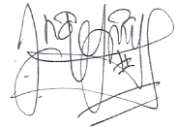

(LeniSafutri)
NIM. 1401413352

Anggota 3
1 | Nama Lengkap | Nurul ‘Afifah
2 | Jenis Kelamin | Perempuan
3 | Program Studi | Pendidikan Guru Sekolah Dasar
4 | NIM | 1401413011
5 | Tempat dan tanggal lahir | Kebumen, 4 September 1995
6 | E-mail | Nurulafifah495@gmail.com
7 | Nomor Telepon/HP | 089610545772

AnggotaPelaksana 3,

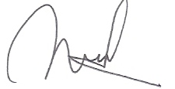

(Nurul ‘Afifah)
NIM. 1401413011

Anggota 4
1 | Nama Lengkap | Anggarda Putra Giantara
2 | Jenis Kelamin | Laki-Laki
3 | Program Studi | Pendidikan Guru Sekolah Dasar
4 | NIM | 1401412434
5 | Tempat dan tanggal lahir | Semarang, 1 November 1994
6 | E-mail | anggardaputragiantara@gmail.com
7 | Nomor Telepon/HP | 089669181795

AnggotaPelaksana 4,
(Anggarda Putra Giantara)
NIM. 1401412434

- BiodataDosenPembimbing

1 | Nama Lengkap (Dengan Gelar) | Dra. Sri Hartati, M.Pd.
2 | Jenis Kelamin | Perempuan
3 | NIDN/ NIP | 0031125412/ 195412311983012001
4 | Tempat dan tanggal lahir | Surakarta, 31 Desember 1954
5 | E-mail | tatiipa@gmail.com
6 | Nomor Telepon/HP | 085225343041

Dosen Pembimbing
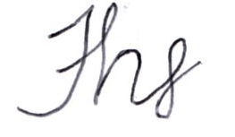
(Dra. Sri Hartati, M.Pd.)

Lampiran 2
JUSTIFIKASI ANGGARAN KEGIATAN
- Peralatan Penunjang
Material | Kuantitas | Harga Satuan (Rp) | Jumlah (Rp)
Gergaji | 7 | 60.000 | 420.000
Palu | 7 | 40.000 | 280.000
Pisau | 10 | 20.000 | 200.000
Gunting | 10 | 10.000 | 100.000
Paku Sedang | 2 kg | 15.000 | 30.000
Kawat | 10 m | 5000 | 50.000
Ember | 10 | 20.000 | 200.000
Semprotan Air | 20 | 15.000 | 30.000
Buku Catatan | 5 | 25.000 | 125.000
Sub Total |  |  | 1.435.000

- Bahan Habis Pakai
Material | Kuantitas | Harga Satuan (Rp) | Jumlah (Rp)
Bibit Mangrove | 1000 bibit | 1500 | 1.500.000
Ajir | 500 | 500 | 250.000
Bambu | 20 batang | 35.000 | 750.000
Tali Rafia | 10 gulung | 5.000 | 50.000
Tali | 10 gulung | 7.000 | 70.000
Buku Tulis dan alat tulis | 75 | 5.000 | 375.000
Sabun Cair | 10 botol | 15.000 | 150.000
Garam | 7 kg | 5.000 | 35.000
Penggadaan materi pelatihan | 75 | 5.000 | 375.000
Konsumsi Penyuluhan | 75 | 10.000 | 750.000
Konsumsi Penanaman | 75 | 15.000 | 1.125.000
Air mineral | 30 kardus | 25.000 | 750.000
Sub Total |  |  | 6.180.000

- Perjalanan
Material | Kuantitas | Harga Satuan (Rp) | Jumlah (Rp)
Perjalanan ke lokasi penanaman | 5 orang | 150.000 | 750.000
Sewa Prahu | 10 kali | 7.000 | 70.000
Sub Total |  |  | 820.000

- Lain-lain
Material | Kuantitas | Harga Satuan (Rp) | Jumlah (Rp)
Sewa Kursi | 75 | 1000 | 75.000
Sewa tenda | 2 kali | 500.000 | 1.000.000
Dekorasi dan Dokumentasi |  | 500.000 | 500.000
Kenang-kenangan (plakat) |  | 60.000 | 60.000
Sub Total |  |  |  | 1.635.000

Lampiran 3
SUSUNAN ORGANISASI TIM KEGIATAN DAN PEMBAGIAN TUGAS

No | Nama/NIM | Program Studi | BidangIlmu | AlokasiWaktu  (jam  /minggu) | UraianTugas
1 | Ayu Kusumadiyastuti/ 1401413131 | PGSD | Keguruan | 3 jam/  Minggu | Bertanggung jawab atas keberlangsungan dan menjadi pengisi materi kegiatan
2 | Leni Safutri/ 1401413352 | PGSD | Keguruan | 3 jam/  Minggu | Mendata sebelum dan selama proses kegiatan berlangsung
3 | Andini Ayu Almira/ 140141340 | PGSD | Keguruan | 3 jam/  Minggu | Mencatat semua biaya dan membuat laporan
4 | Nurul ‘Afifah/  1401413011 | PGSD | Keguruan | 3 jam/  Minggu | Mencatat semua biaya dan membuat laporan
5 | Anggarda Putra Giantara/ 1401412434 | PGSD | Keguruan | 3 jam/  Minggu | Mendata sebelumdan selama proses kegiatan berlangsung, sekaligus pemateri
Lampiran 4
SURAT PERNYATAAN KETUA KEGIATAN


KEMENTERIAN PENDIDIKAN DAN KEBUDAYAAN
UNIVERSITAS NEGERI SEMARANG
Gedung H Kampus Sekaran Gunungpati Semarang 50229
Telepon: ₊₆₂₂₄₋₈₅₀₈₀₈ Fax. +6224-8508082
Laman: www.unnes.ac.id email: unnes@unnes.ac.id

SURAT PERNYATAAN KETUA PENELITI/PELAKSANA

Yang bertanda tangan di bawah ini:
Nama : AYU KUSUMADIYASTUTI
NIM : 1401413131
Program Studi : Pendidikan Guru Sekolah Dasar
Fakultas : Fakultas Ilmu Pendidkan

Dengan ini menyatakan bahwa proposal PKM Pengabdian kepada Masyarakat saya dengan
judul:
REMANG MANGUT (Reboisasi Mangrove Semarang Utara)
yang diusulkan untuk tahun anggaran 2015 bersifat original dan belum pernahdibiayai oleh lembaga atau sumber dana lain.

Bilamana di kemudian hari ditemukan ketidaksesuaian dengan pernyataan ini, maka saya bersedia dituntut dan diproses sesuai dengan ketentuan yang berlaku dan mengembalikan seluruh biaya penelitian yang sudah diterima ke kas negara.
Demikian pernyataan ini dibuat dengan sesungguhnya dan dengan sebenar-benarnya.

Semarang, September 2015
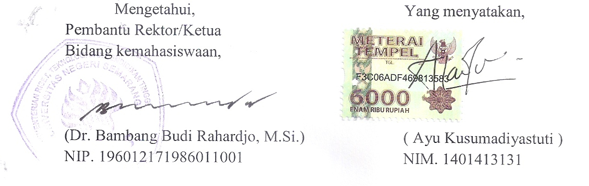

Lampiran 5

SURAT PERNYATAAN KESEDIAAN KERJASAMA DARI MITRA USAHA DALAM PELAKSANAAN PROGRAM KREATIVITAS MAHASISWA

Yang bertandatangan di bawah ini,
Nama : Fadilah
Jabatan : Ibu RT
Pekerjaan : Ibu rumah tangga
Alamat : Tambak Rejo RT 05 RW XVI Tanjung Mas
Dengan ini menyatakan Bersedia untuk Bekerjasama dengan Pelaksana Kegiatan
Program Kreativitas Mahasiswa yang berjudulREMANG MANGUT (Reboisasi Mangrove Semarang Utara)

Nama Ketua Tim Pengusul : Ayu Kusumadiyastuti
Nomor Induk Mahasiswa : 1401413131
Program Studi : Pendidikan Guru Sekolah Dasar
Nama Dosen Pembimbing : Dra. Sri Hartati, M.Pd.
Perguruan Tinggi : Universitas Negeri Semarang

guna menerapkan dan memperbaiki ekosistem hutan mangrove di daerah Tambak Rejo ini.

Bersama ini pula kami nyatakan dengan sebenarnya bahwa di antara pihak Mitra Usaha dan Pelaksana Kegiatan Program tidak terdapat ikatan kekeluargaan dan ikatan usaha dalam wujud apapun juga.

Demikian Surat Pernyataan ini dibuat dengan penuh kesadaran dan tanggung jawab tanpa ada unsur pemaksaan di dalam pembuatannya untuk dapat digunakan sebagaimana mestinya.

Semarang, 29 September 2015
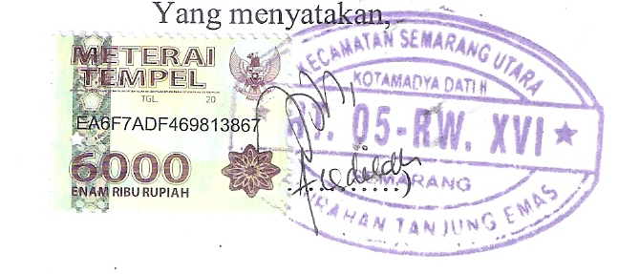
(Ibu Fadilah)
Lampiran 6
- Denah Detail LokasiMitraKerja

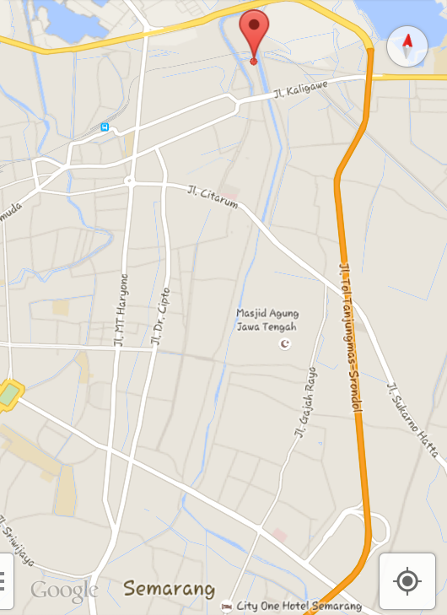

- FOTO LOKASI PENGABDIAN
